Neues Bedienpanal NA06
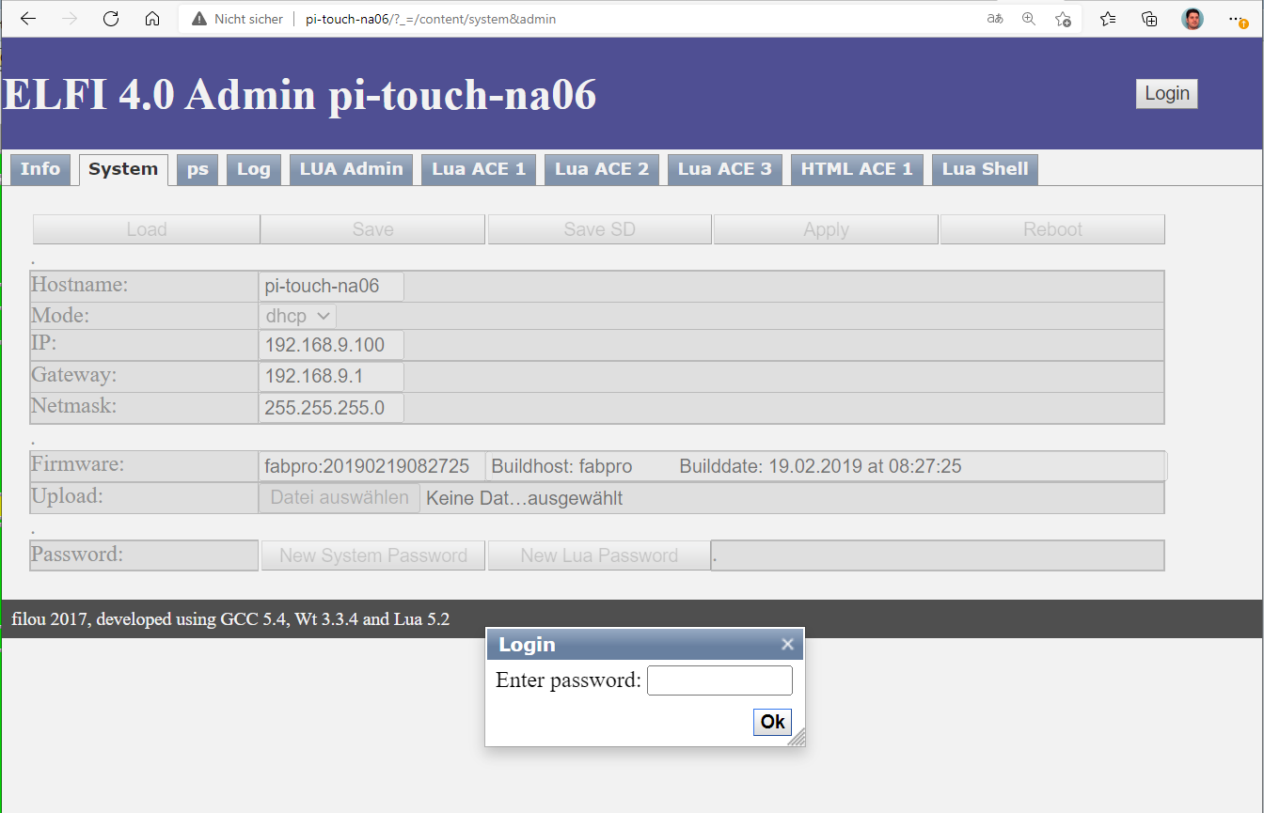 Passwort: LuaLua

